2019年自治区级本科教改项目申请，注意事项：
1. 项目申请书，
（1）申请书封面上，“项目类型”注意填写所申报的类型（重点项目、一般项目A类、一般项目B类）
（2）项目立项时间一律从2019年5月开始计算，研究时限一般为2年。（如，2019年5月1日-2021年5月1日）
（3）“六、经费预算”中，
经费预算，按着申请的类型所规定的经费数额来写（比如：重点项目每项资助3万元、一般项目A类每项资助2万元、一般项目B类每项资助1万元。）
“学校项目主管部门审核意见”，在申请书上直接电子打入这句话“情况属实，同意申报教育厅立项。”注意首行缩进2字符。
（4）“七、学校意见”中，在申请书上直接电子打入“本项目已获2019年度院级教改项目立项。经审核，项目申请书所填内容真实，同意上报自治区2019年度广西高等教育本科教学改革工程项目，承诺在研究人员、时间、条件、政策等方面予以保障，如获自治区项目立项，学院承诺资助相应经费。”
输入过程中，注意“首行缩进2字符”。
2. 项目汇总表，申请人自己核对清楚项目名称、申请人及项目成员姓名等，特别是成员的名字，不要出现错别字。

2019年自治区级本科教改项目申报 网上上传注意事项：
网址：http://gxjg.guet.edu.cn/
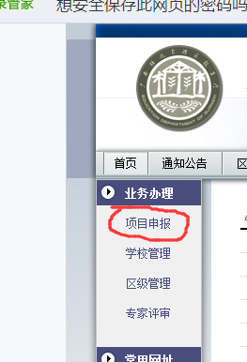
点击“项目申报”
用户名、密码，登录（私发给各位申报者）
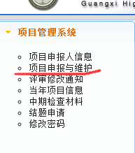
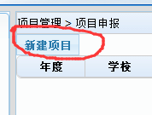

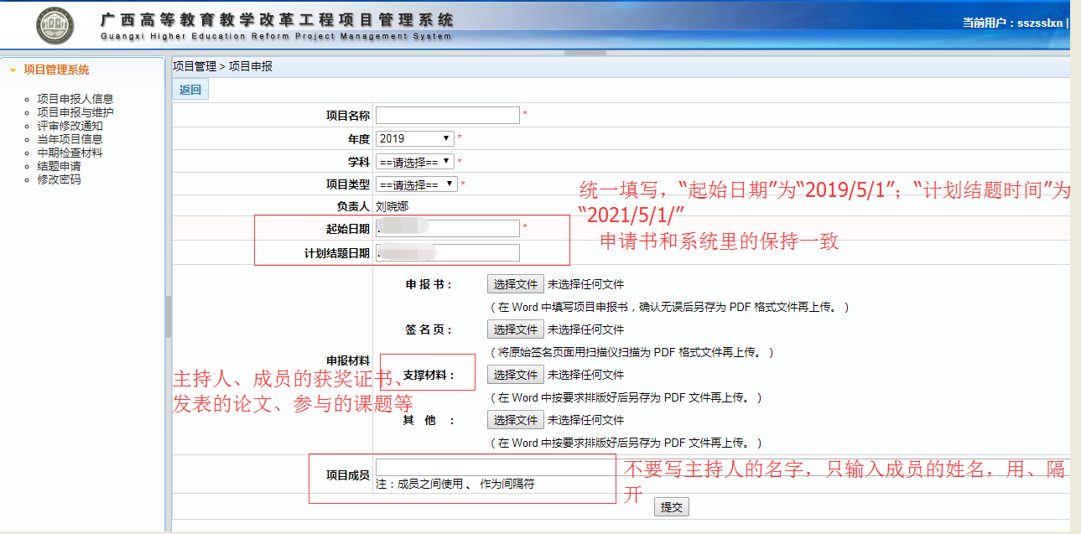

请认真填写相关信息，必须与提交科研处的申请书内容保持一致。
“起始日期”填写：2019/5/1
“计划结题日期”填写：2021/5/1
因为
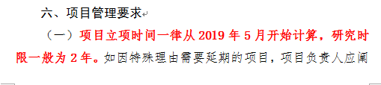
1.“学科”：看题目内容定学科。
2. 扫描“一、简表”“六、经费预算”“七、学校意见”这三个地方，将扫描件插入申请书中，后将整份申请书转成PDF格式。命名“申请书”。上传网站系统，大小不超过4M。
3. “一、简表”扫描件，转成PDF格式。命名“签名页”。 上传网站系统。大小不超过4M。
4.“支撑材料”，可以是申请人、组员的一些获奖证书、发表的论文等内容，作为项目的实力呈现，让专家判断这个项目组是否有能力进行整个研究。没有固定要求说传或者不传，申请人自己把握即可。PDF格式。
5.项目成员，填写申请人之外的项目组成员，注意，这里，不用填写申请人的姓名。

